
О внесении изменений в постановление Правительства Республики Казахстан от 11 августа 2021 года № 548 "О некоторых вопросах специальной экономической зоны "Национальный индустриальный нефтехимический технопарк"
Постановление Правительства Республики Казахстан от 5 октября 2022 года № 785
Правительство Республики Казахстан ПОСТАНОВЛЯЕТ:
1. Внести в постановление Правительства Республики Казахстан от 11 августа 2021 года № 548 "О некоторых вопросах специальной экономической зоны "Национальный индустриальный нефтехимический технопарк" следующие изменения:
в Положении о специальной экономической зоне "Национальный индустриальный нефтехимический технопарк", утвержденном указанным постановлением:

пункт 1 изложить в следующей редакции:
"1. Специальная экономическая зона "Национальный индустриальный нефтехимический технопарк" (далее – СЭЗ) расположена на территории Атырауской области согласно прилагаемому плану.
Территория СЭЗ составляет 3614,8437 гектара и является неотъемлемой частью территории Республики Казахстан. В состав территории СЭЗ входят: промышленные зоны "Карабатан" площадью 1619,4477 гектара и "Технопарк" площадью 285 гектаров, газосепарационная установка площадью 100 гектаров, газопровод площадью 1599,53 гектара и многофункциональная больница площадью 10,8660 гектара.";

приложение к указанному постановлению изложить в новой редакции согласно приложению к настоящему постановлению.
2. Настоящее постановление вводится в действие со дня его подписания.
Премьер-Министр  Республики Казахстан | А. Смаилов
Приложение
к постановлению Правительства
Республики Казахстан
от 5 октября 2022 года № 785
Приложение
к Положению о специальной
экономической зоне
"Национальный индустриальный
нефтехимический технопарк"
ПЛАН
территории специальной экономической зоны "Национальный индустриальный нефтехимический технопарк"

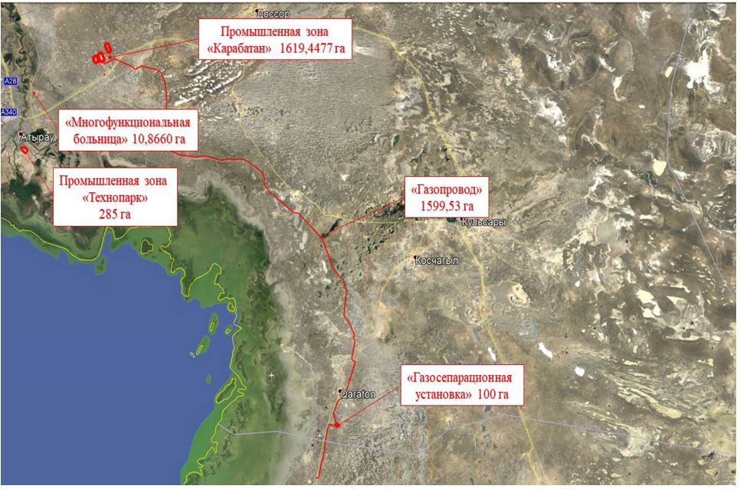

Общая площадь – 3614,8437 гектара
1) промышленная зона "Карабатан" общей площадью 1619,4477 гектара:
площадка нефтехимического комплекса – 463,7 гектара;
площадка интегрированного газохимического комплекса – 128,2077 гектара;
железнодорожная станция – 95,93 гектара;
вахтовый поселок – 4,01 гектара;
пруд-испаритель – 375,02 гектара;
площадка "Ароматика" – 336,25 гектара;
топливный газопровод – 28,32 гектара;
подъездная автодорога – 17,8 гектара;
линии электропередачи – 9,49 гектара;
железная дорога – 27,69 гектара;
водовод – 89,67 гектара;
линия электропередачи – 43,36 гектара;
2) промышленная зона "Технопарк" площадью 285 гектаров;
3) территория газосепарационной установки площадью 100 гектаров;
4) территория газопровода общей площадью 1599,53 гектара:
трубопровод сухого газа – 163,79 гектара;
трубопровод сырьевого газа – 1435,74 гектара;
5) территория многофункциональной больницы площадью 10,8660 гектара.

© 2012. РГП на ПХВ «Институт законодательства и правовой информации Республики Казахстан» Министерства юстиции Республики Казахстан

